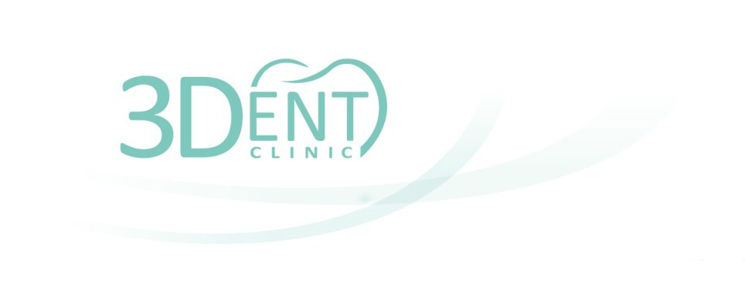
ООО «ТРИДЕНТ»
350029, Россия, Краснодарский край,
Краснодар, ул. Российская, 552/1
тел.: +7(861) 228-99-00
info@3dentclinic.ru
INУчетная карточка организации

Полное  Наименование | Общество с ограниченной ответственностью «Тридент»
Сокращенное  наименование | ООО «Тридент»
Юридический адрес | 350029, Краснодарский край, г. Краснодар, Прикубанский внутригородской округ, ул. Российская, 552/1
Почтовый адрес | 350029, Краснодарский край, г. Краснодар, Прикубанский внутригородской округ, ул. Российская, 552/1
Телефон/факс | 8-861-201-88-40
ИНН | 2311223081
КПП | 231101001
ОГРН | 1162375042752
Расчётный счет | 40702810226210000363
Корреспондентский счет | 30101810500000000207
БИК банка | 046015207
Банк | Филиал "РОСТОВСКИЙ" АО "АЛЬФА-БАНК"
Классификаторы в статистическом регистре
ОКАТО | 03401370000
ОКПО | 04892811
ОКТМО | 03701000001
Директор | Аджиашвили Маргарита Тиграновна
E-mail: | info@3dentclinic.ru

Директор Аджиашвили М.Т.

М.П.

